Séries d’exercices sur les onduleurs
Exercice 01
L'onduleur monophasé en demi-pont de la figure 1 alimente une charge résistive R=2.4Ω, E=48V et f=5kHz. T1 est amorcé pendant la première demi période, T2 est amorcé pendant la deuxième demi période.
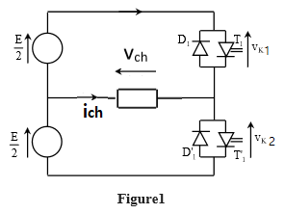
1- Tracez les allures Vch, ich, iT1 et VT1.
2- Calculer la valeur efficace de la tension de la charge.
3- Calculer la puissance de la charge.
4- Calculer le paramètre THD.

Exercice 02
Dans le cas de l’onduleur monophasé en pont de source Continue E :
Indiquer sur le graphe donné, le diagramme des commutations des interrupteurs K₁, K’₁, K₂, K’₂ qui permet d’obtenir une tension MLI bipolaire et représenter la tension u(t).
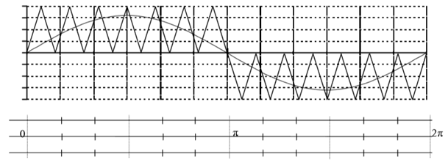
Figure 2
Exercice 03
Un récepteur résistif triphasé monté en triangle, est alimenté par un onduleur de tension en pont triphasé (Figure3). Les signaux de commande des différents interrupteurs de puissance sont indiqués sur une période de fonctionnement (Figure 4). R=10Ω, E=200V et la fréquence de l'onduleur f=50Hz.
1) Tracer les allures des tensions entre phases uab, ubc et uca au cours d'une période.
2) Calculer la valeur efficace de la tension uab.
3) Déterminer la série de fourrier de la tension uab.
4) Calculer le taux de distorsion totale THD de la tension uab.
Exercice 04
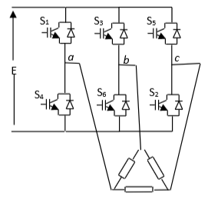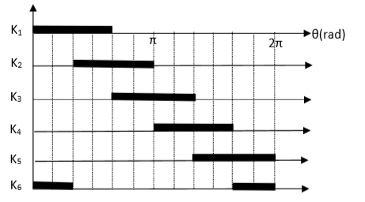
Figure 3

On alimente un moteur asynchrone triphasé à cage utilise pour la traction, par un onduleur de tension à partir de réseau 750 V continu.
Deux condensateurs identiques forment un diviseur capacitif permettant de créer un point milieu O.
Ce moteur de traction se comporte comme un récepteur équilibré. Les interrupteurs K1, K2,
K3, K4, K5, K6, réversibles en courant, sont commandables à l'ouverture et à la fermeture et sont supposés idéaux
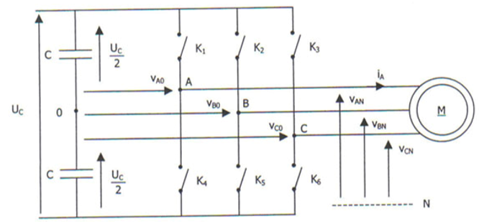
Figure 4
Les commandes des interrupteurs (K1, K4),(K2, K5) et (K3, K6) sont deux à deux complémentaires. Chaque interrupteur est commandé à la fermeture durant une demi-période et à l'ouverture sur l'autre demi-période. La commande d'un bras d'onduleur est décalée d’un tiers de période sur celle du bras précédent.
1. Préciser la valeur de la tension v_{AO} lorsque K1, est fermé puis lorsque K4 est fermé.
2. Tracer le chronogramme des tensions v_{AO} , v_{BO} et v_{CO},
3. Tracer le chronogramme de la tensions v_{AN} ,
4. Calculer la valeur efficace de la tension v_{AN} en fonction de Uc.
5. Prouver que la décomposition en série de Fourier de la tension v_{AN} est la suivante :

